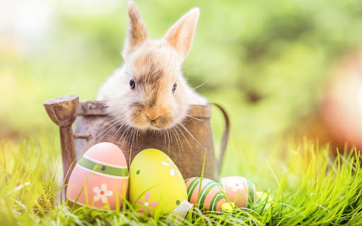

Witajcie Moi Kochani :)
Powoli zbliżamy się do Świąt Wielkanocnych.
Przygotowałam dla Was kilka informacji i ciekawostek . Mam nadzieje ze skorzystacie :)

Święconka - W Wielką Sobotę tradycyjnie święcimy pokarm na świąteczny stół. Do wiosennie przystrojonego (np. listkami bukszpanu czy stokrotkami) koszyczka z bożymi darami pakujemy kiełbasę (symbolizuje dostatek), chrzan (w tradycji chrześcijańskiej symbolizuje pokonanie goryczy męki Chrystusa), sól (zapewnia trwałość i chroni życie), chleb (symbolizujący Chrystusa - chleb życia), wodę (obmywa nas z grzechów), wielkanocnego baranka (symbol Baranka Bożego, czyli Jezusa) i dużo jajek (symbolizują nowe życie, ale i dostatek, szczęście oraz zdrowie). Tymi poświęconymi produktami dzielimy się kolejnego dnia przy świątecznym śniadaniu.

Wielkanocne źródło witamin – rzeżucha!
Przygotowując się do Wielkanocy nie może zabraknąć w naszych domach rzeżuchy! Poniżej

znajduje się instrukcja jak wysiać rzeżuchę.

1. Na płaski podstawek lub płytką miseczkę wykładamy ligninę lub watę dobrze zwilżoną wodą i na to wysypujemy nasionka rzeżuchy.
Ważne, aby nasiona nie nachodziły na siebie. Powinny być rozsypane po całym podłożu. 2. Zwilżamy dodatkowo nasionka spryskiwaczem.
- Na 2 dni możemy przykryć naszą hodowlę innym podstawkiem.
- Po 2 dniach nasionka powinny zacząć kiełkować.
- Wtedy odkrywamy rzeżuchę i trzymamy w jasnym miejscu.
- Najważniejsze, by każdego dnia od wysiania podłoże było stale wilgotne.
- Po 6-8 dniach mamy już piękną rzeżuchę, którą możemy przyciąć i zużyć do kanapek i sałatek.
- Po podcięciu rzeżucha znowu odrośnie.
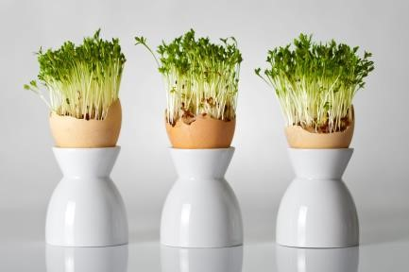

Pisanki, kraszanki, malowane skarby!
W Wielkanoc królują jajka, a czym piękniej malowane tym lepiej! Mam dla Was kilka propozycji na piękne pisanki.
Potrzebne będą:
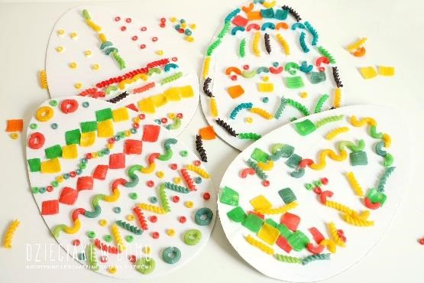
- barwniki spożywcze,
- makaron w różnych kształtach,
- szablon jaja,
- blok techniczny,
- klej introligatorski/klej magik
Jak barwić makaron:
Wypełnić szklankę wodą do połowy, następnie rozpuścić w niej barwnik spożywczy tak, aby powstał bardzo ciemny kolor. Następnie zanużyć w niej makaron i po ok. 10 minutach
wyjąć. Należy uważać, aby nie trzymać go za długo w wodzie, żeby nie rozmiękł za bardzo. Po tym czasie wyłożyć go na plastikową tackę wyłożoną ściereczką, w którą wsiąknie woda. Tak zabarwione elementy zostawiamy do wyschnięcia na całą noc.
Szablon jajka, który możecie ozdobić jak chcecie: kredkami, plasteliną, makaronem itp.:
Pisanki metodą frotażu:
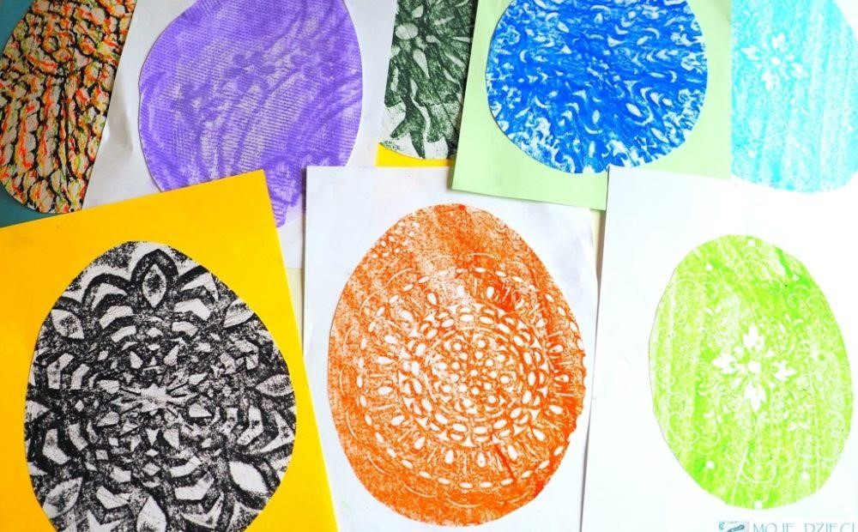

Do zabawy potrzebujecie:
- białe i kolorowe kartki,
- nożyczki,
- pastele suche lub olejne, ale może też być węgiel lub kredki świecowe.
- różne serwetki, papierowe wycinanki, szablony malarskie, koronki i struktury. Instrukcja: Białą kartę kładziemy na serwetkę lub wycinankę. Przejeżdżamy po kartce kilkukrotnie poziomo położonym węglem lub kredka świecową. Pod naciskiem kredki odbija się struktura serwetki tworząc piękne wzory na naszej białej kartce. Teraz wystarczy wyciąć z kartki kształt jaja i nakleić na kolorowe tło. W ten spośób każdy może stworzyć wyjątkowe pisanki, nawet najmłodsze dzieci.

Wielobarwne jajeczka:
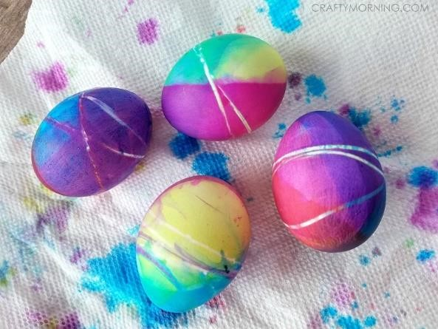
Potrzebujecie:
- Jajka na twardo
- Gumki recepturki
- Barwniki spożywcze
- Kubki
- Woda/ocet
- Rękawiczki/łyżki

Zacznij od wlania wody do kubka (w zależności od wielkości, upewnij się, że nie obejmuje całego jajka), a następnie dodaj 1 łyżeczkę octu. Do każdej filiżanki wlej 10 kropli barwnika spożywczego i zamieszaj. Dookoła jajka na twardo obwiń gumkę recepturkę, a następnie włóż je do kubka. Poczekaj 4-5 minut, a następnie przenieś do innych kubków o różnych kolorach. Po zanurzeniu wszystkich 4 kolorów pozostaw do wyschnięcia, a następnie usuń gumki.

Wielkanocne zabawy na spostrzegawczość:

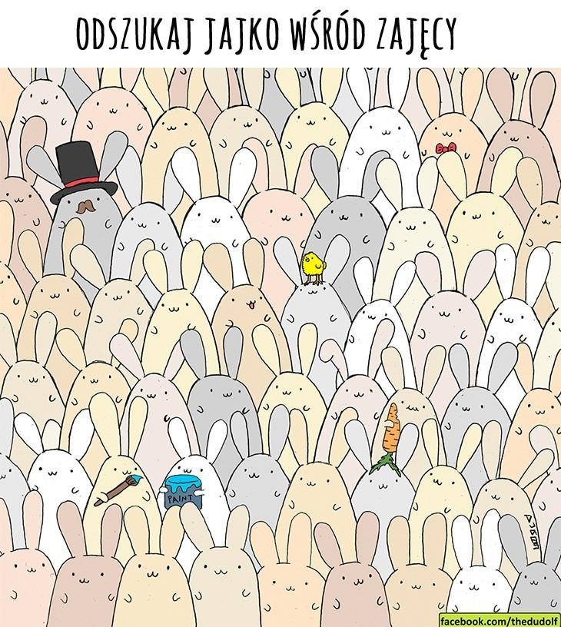
Najlepiej, gdy wydrukujesz sobie zajączki i będziesz łączył każdą parę ze sobą. A może posiadasz sokole oko i mimo to odnajdziesz zajączka bez pary? Podpowiedź: zwróć uwagę na ubarwienie zajączków.

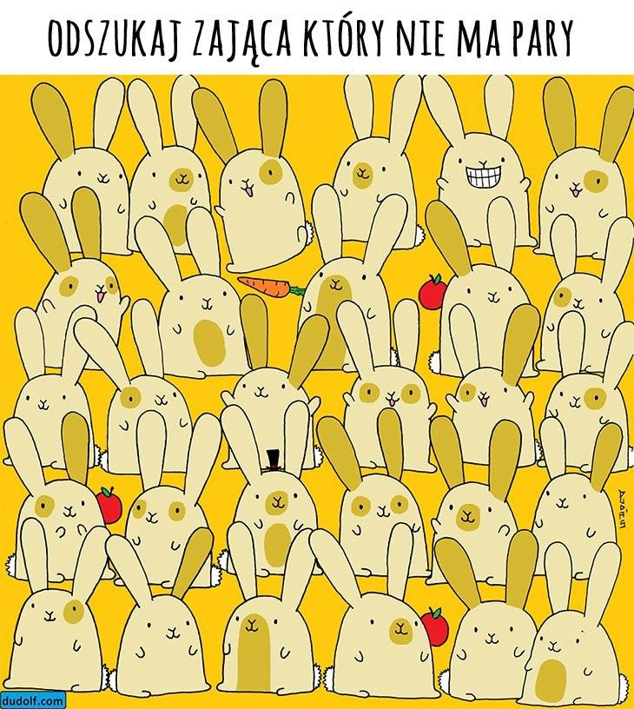

I trochę trudniejsza ilustracja dla bardzo spostrzegawczych. Podpowiedź: kurczaczek jest naprawdę bardzo mały i zerka na nas zza tulipana:

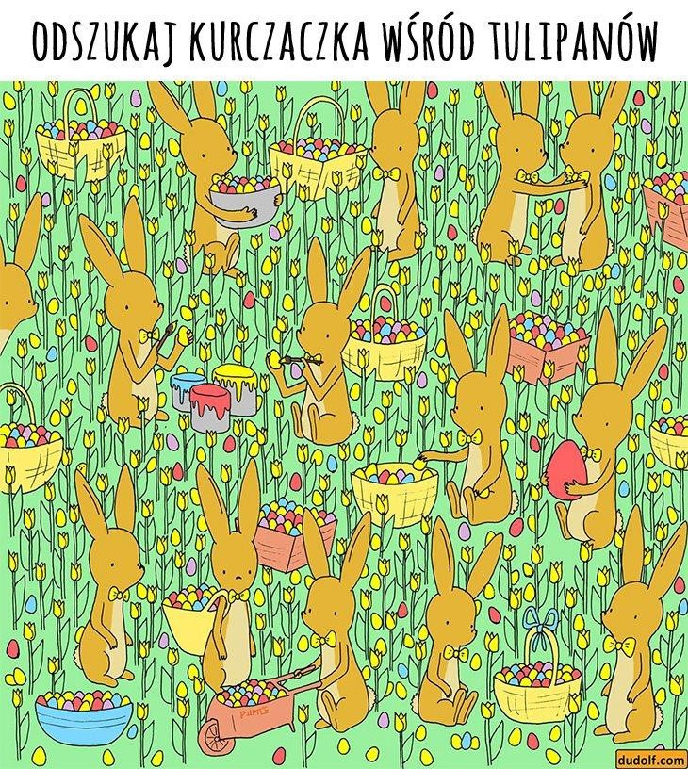

Kolorowanki Wielkanocne:
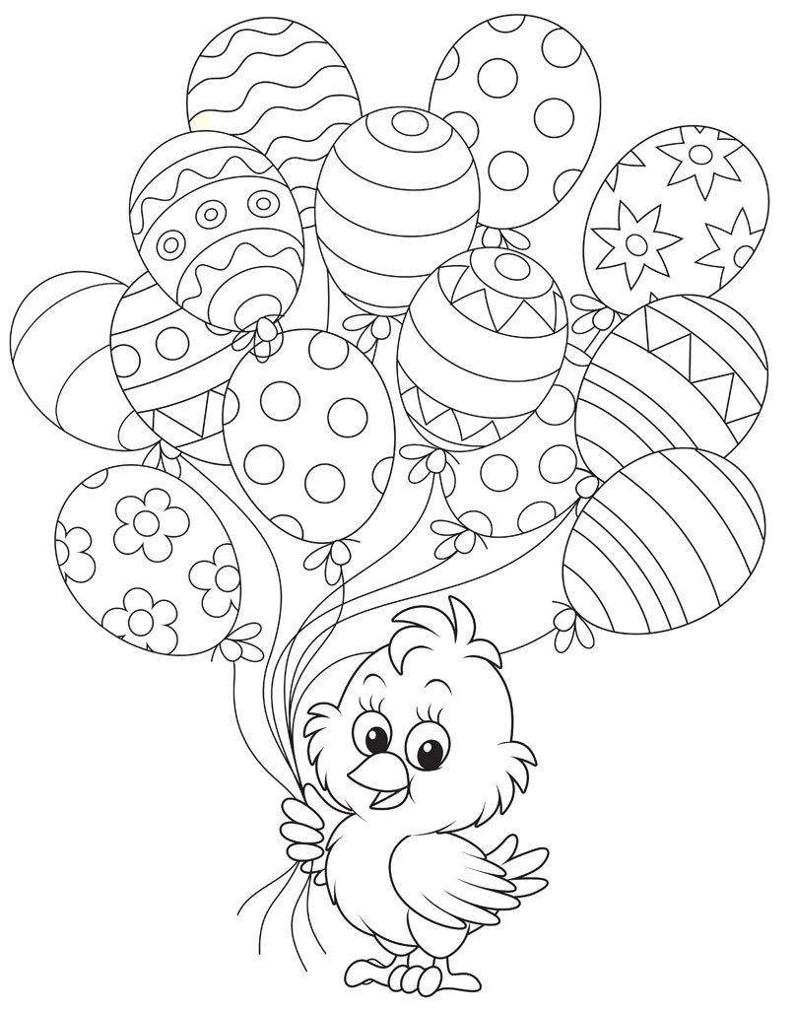

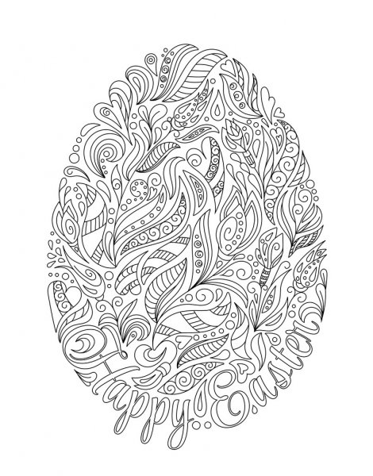
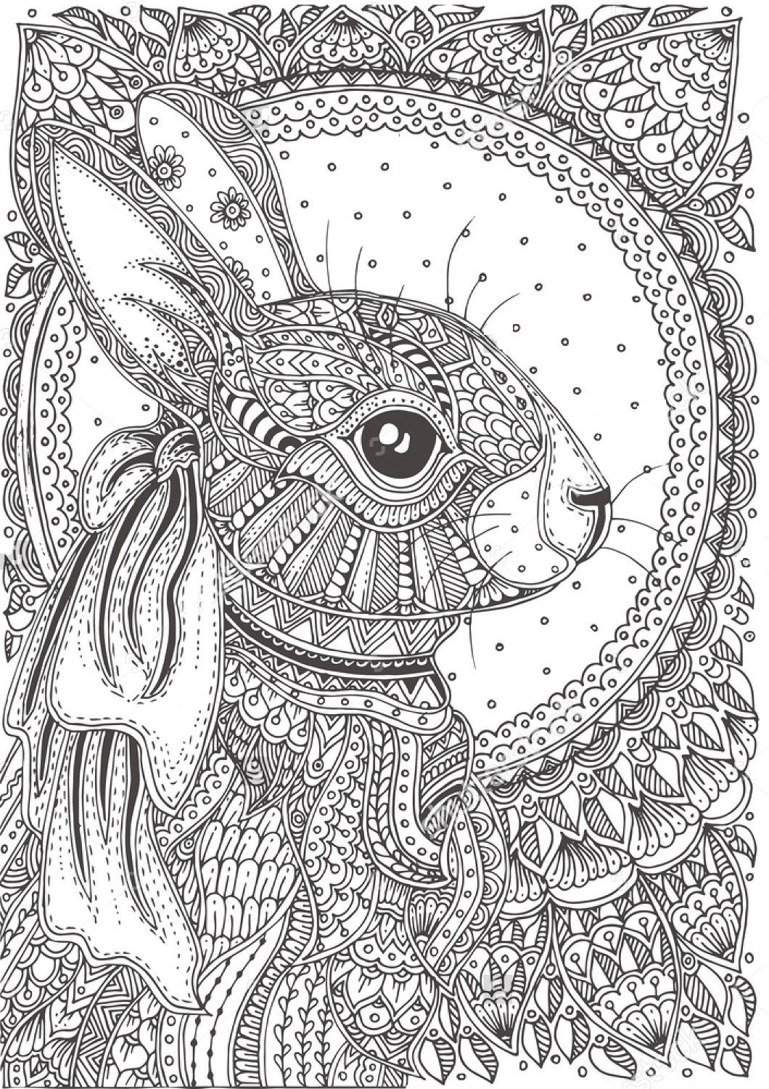

Wielkanocna karta pracy:
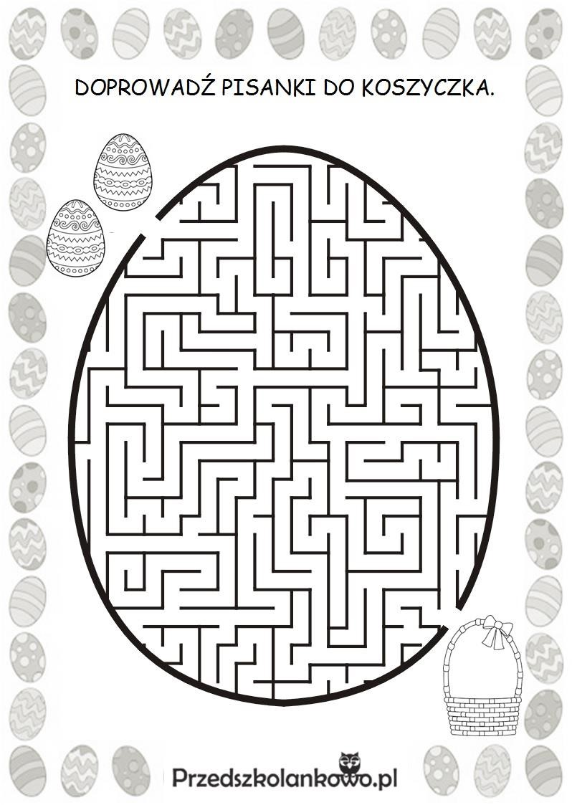

Zabawy dla całej rodziny:

Szalony wyścig
Połóżcie jajka ugotowane na twardo na łyżkach i biegnijcie z nimi dbając, by ich nie upuścić.
Niech wygra ten, kto pierwszy dotrze do mety! Jeśli opanujecie już bieg z jajkami, stwórzcie tor przeszkód, wykorzystując na przykład poduszki i zabawki. Można też ułożyć je tak, by powstał szalony slalom! Możecie wcześniej przygotować medale.

Gra w jajka
Tu potrzebne Wam będą jajka ugotowane na twardo, drewniane łyżki lub patyki. Ułóżcie jajka równo na linii startu i ruszcie do akcji! Toczcie je po ziemi, by jak najszybciej dopchnąć je do mety. Zwycięża ten, kto dotoczy najwięcej jajek. Wydrukujcie nasze dyplomy, by wręczyć je wszystkim uczestnikom zabawy.

Wielkanocny tor przeszkód
Wytnijcie jajka według naszych wzorów zamieszczonych wyżej. Rozłóżcie je na podłodze pomiędzy startem a metą, następnie zasłońcie sobie oczy i do dzieła! Waszym zadaniem jest przejście wyznaczoną trasą tak, by nie nadepnąć na jajka.

Życzymy udanej zabawy!

